**ЛАБОРАТОРНА РОБОТА № 5**

**Варіант 2**

Знайомство з можливостями CSS. Основні CSS-властивості. CSS позиціонування.

***Мета*** : Навчитися позиціонувати елементи на веб-сторінках. Вивчити CSS-властивості для редагування контенту на веб-сторінках.

**Хід роботи:**

**Завдання 1(1)**:

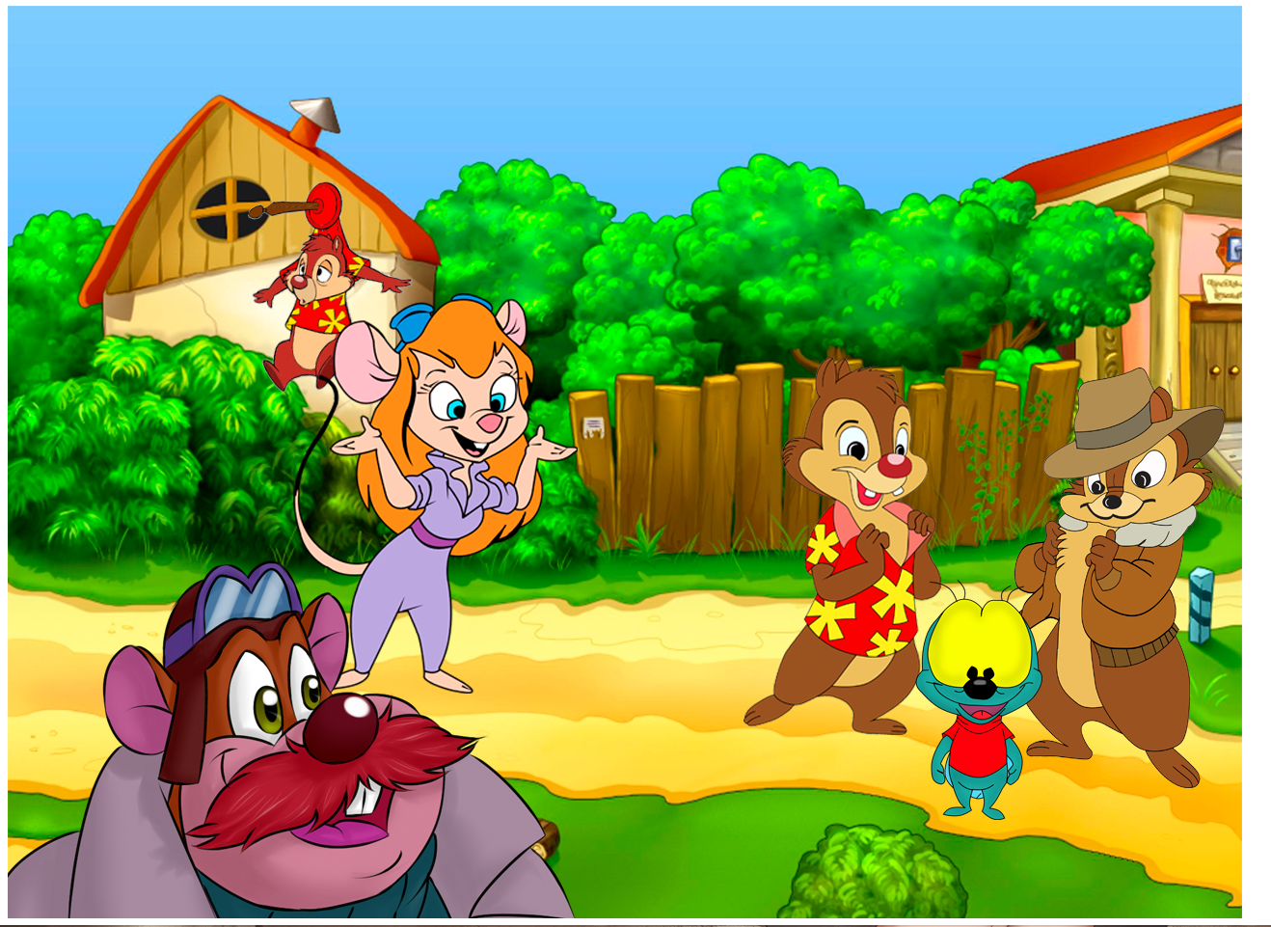

**HTML:**

<!DOCTYPE *html*>

<html *lang*="en">

<head>

    <meta *charset*="UTF-8">

    <meta *http-equiv*="X-UA-Compatible" *content*="IE=edge">

    <meta *name*="viewport" *content*="width=device-width, initial-scale=1.0">

    <title>Background</title>

    <link *rel*="stylesheet" *href*="background.css">

</head>

<body>

    <div *id*="main">

        <div *id*="stina">

            <div *id*="dziewczyna">

                <div *id*="komik">

                    <div *id*="szapka">

                        <div *id*="rzuk">

                            <div *id*="wusan"></div>

                        </div>

                    </div>

                </div>

            </div>

        </div>

    </div>

</body>

</html>

**CSS:**

div{

    height: 946px;

    width: 1280px;

    background-repeat: no-repeat;

}

*#main* {

    background-image:url("0.png");

    }

*#wusan*{

        background-image:url("1.png");

        background-position:0% 100%;

    }

*#szapka*{

        background-image:url("2.png");

        background-position:100% 350px;

    }

*#komik*{

        background-image:url("3.png");

        background-position:750px 350px;

    }

*#rzuk*{

        background-image:url("4.png");

        background-position:900px 570px;

    }

*#dziewczyna*{

        background-image:url("5.png");

        background-position:290px 290px;

    }

*#stina*{

        background-image:url("6.png");

        background-position:240px 170px;

    }

**Завдання 1(2)**:

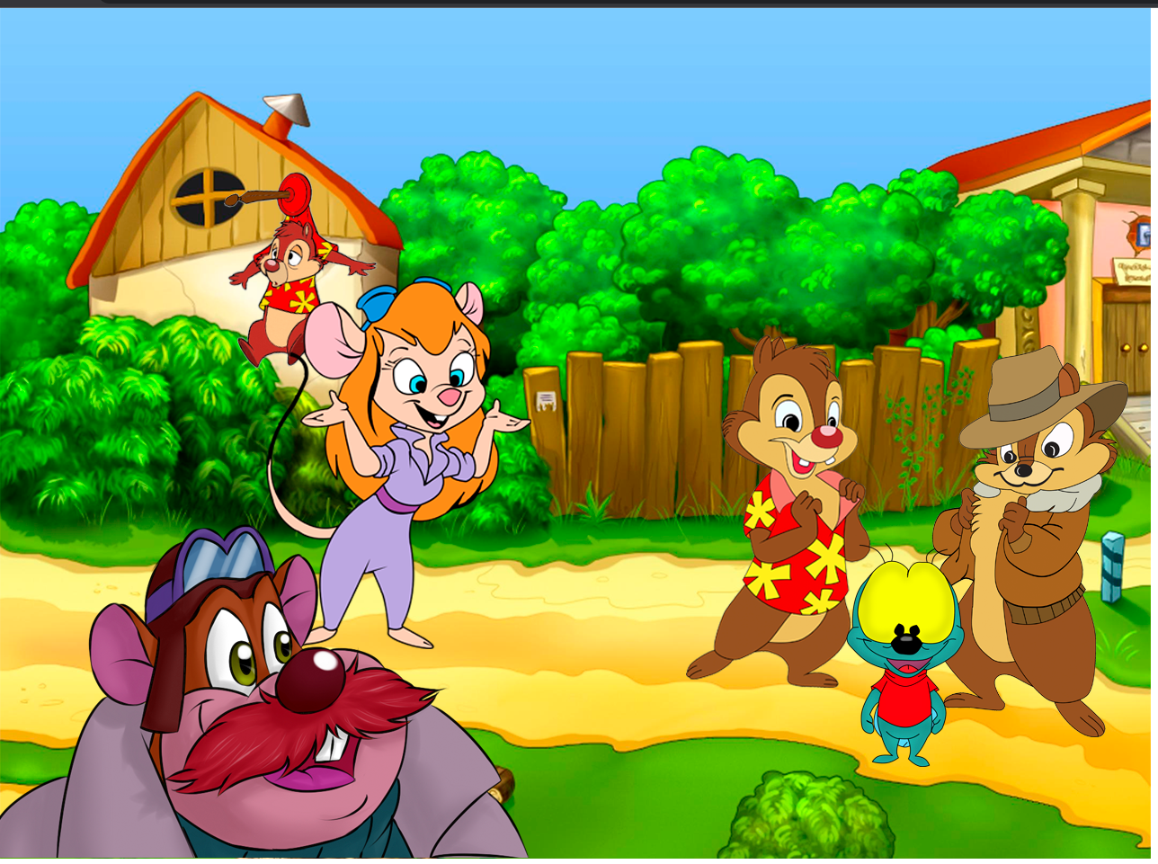

**HTML:**

<!DOCTYPE *html*>

<html *lang*="en">

<head>

    <meta *charset*="UTF-8">

    <meta *http-equiv*="X-UA-Compatible" *content*="IE=edge">

    <meta *name*="viewport" *content*="width=device-width, initial-scale=1.0">

    <title>Background_2</title>

    <link *rel*="stylesheet" *href*="background_2.css">

</head>

<body></body>

</html>

**CSS:**

body{

    height: 946px;

    width:1280px;

    background:  url("1.png") 0% 97%,

                url("5.png") 290px 290px,

                url("6.png") 240px 170px,

                url("4.png") 900px 570px,

                url("3.png") 750px 350px,

                url("2.png") 61% 350px,

                url("0.png");

    background-repeat: no-repeat;

}

**Завдання 2**:

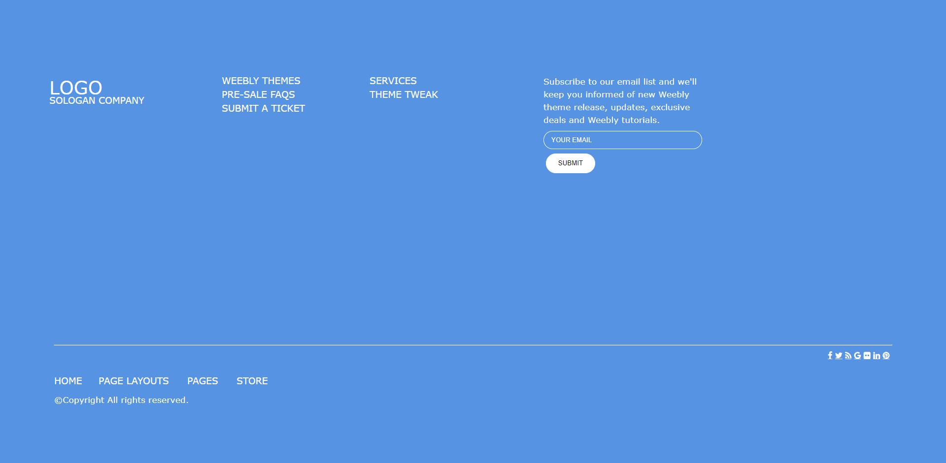

**HTML:**

<!DOCTYPE *html*>

<html *lang*="en">

<head>

    <meta *charset*="UTF-8">

    <meta *http-equiv*="X-UA-Compatible" *content*="IE=edge">

    <meta *name*="viewport" *content*="width=device-width, initial-scale=1.0">

    <title>futer</title>

    <link *rel*="stylesheet" *href*="futer.css">

</head>

<body>

        <div *id*="q1">LOGO</div>

        <div *id*="q2">SOLOGAN COMPANY</div>

        <div *id*="w">WEEBLY THEMES<br>

        PRE-SALE FAQS<br>

    SUBMIT A TICKET</div>

        <div *id*="e">SERVICES<br>

        THEME TWEAK</div>

        <div *id*="form">

            <form>

<table>

    <tr>

        <td><label *for*="email">Subscribe to our email list and we'll<br>

        keep you informed of new Weebly<br>

    theme release, updates, exclusive<br>

deals and Weebly tutorials.</label></td>

        </tr>

        <tr>

        <td><input *id*="email" *type*="email" *required*="required"

*placeholder*="YOUR EMAIL" *class*="input"></td>

        </tr>

        <tr>

            <td><input *type*="submit" *value*="SUBMIT" *class*="but"></td>

            </tr>

</table>

            </form>

        </div>

<hr>

<div *id*="tab1">HOME</div>

<div *id*="tab2">PAGE LAYOUTS</div>

<div *id*="tab3">PAGES</div>

<div *id*="tab4">STORE</div>

<div *id*="cop">©Copyright All rights reserved.</div>

<div *class*="bo">

    <a *href*="" *class*="fa fa-facebook"></a>

    <a *href*="" *class*="fa fa-twitter"></a>

    <a *href*="" *class*="fa fa-rss"></a>

    <a *href*="" *class*="fa fa-google"></a>

    <a *href*="" *class*="fa fa-flickr"></a>

    <a *href*="" *class*="fa fa-linkedin"></a>

    <a *href*="" *class*="fa fa-pinterest"></a>

</div>

</body>

</html>

**CSS:**

@import url(*https://cdnjs.cloudflare.com/ajax/libs/font-awesome/4.6.3/css/font-awesome.css*);

body{

    background-color: rgb(86, 147, 226);

    color:white;

    line-height: 1.5;

    font-family:Verdana;

}

*#q1*{

    font-size: 28pt;

    position: absolute;

    left:100px;

    top:150px;

}

*#q2*{

    font-size: 14pt;

    position: absolute;

    left:100px;

    top:190px;

}

*#w*{

    font-size: 14pt;

    position: absolute;

    left:450px;

    top:150px;

}

*#e*{

    font-size: 14pt;

    position: absolute;

    left:750px;

    top:150px;

}

*#form*{

    font-size: 13pt;

    position: absolute;

    left:1100px;

    top:150px;

}

*.input*{

    margin-top: 5px;

    width:300px;

    border:1px solid rgb(255, 255, 255);

    height:25px;

    border-radius: 20px;

    background: none;

    padding: 5px;

    padding-left: 15px;

    color: white;

}

*::placeholder*{

    color:rgb(255, 255, 255);

}

*.but*{

        margin: 5px;

        width:100px;

        border-radius: 20px;

        height:40px;

        background-color:rgb(255, 255, 255);

        color:rgb(0, 0, 0);

        border:1px solid rgb(255, 255, 255);

    }

hr{

    margin-top: 700px;

    width: 1700px;

    color: white;

}

*#tab1*{

    font-size: 14pt;

    position: absolute;

    left: 110px;

    top:760px;

}

*#tab2*{

    font-size: 14pt;

    position: absolute;

    left: 200px;

    top:760px;

}

*#tab3*{

    font-size: 14pt;

    position: absolute;

    left: 380px;

    top:760px;

}

*#tab4*{

    font-size: 14pt;

    position: absolute;

    left: 480px;

    top:760px;

}

*#cop*{

    font-size: 13pt;

    position: absolute;

    left: 110px;

    top:800px;

}

*.bo*{

    position: absolute;

    left: 1680px;

}

*.bo*>a{

    color:#fff;

}

**Завдання 3**:

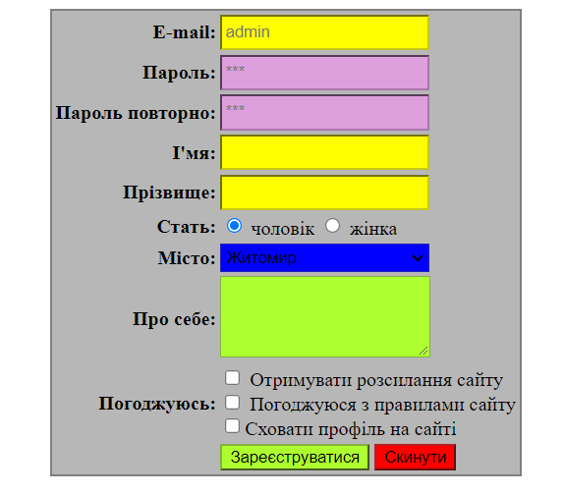

**HTML:**

<!DOCTYPE *html*>

<html *lang*="en">

<head>

    <meta *charset*="UTF-8">

    <meta *http-equiv*="X-UA-Compatible" *content*="IE=edge">

    <meta *name*="viewport" *content*="width=device-width, initial-scale=1.0">

    <title>Form</title>

    <link *rel*="stylesheet" *href*="form.css">

</head>

<body>

    <div>

    <form>

<table>

<tr>

<td><label *for*="email">E-mail:</label></td>

<td><input *id*="email" *type*="email" *required*="required"

*placeholder*="admin"></td>

</tr>

<tr>

<td><label *for*="password">Пароль:</label></td>

<td><input *id*="password" *type*="password" *required*="required"

*placeholder*="***"></td>

</tr>

<tr>

<td><label *for*="passwordp">Пароль повторно:</label></td>

<td><input *id*="passwordp" *type*="password" *required*="required"

*placeholder*="***"></td>

</tr>

<tr>

<td><label *for*="name">І'мя:</label></td>

<td><input *id*="name" *type*="text" *required*="required"></td>

</tr>

<tr>

<td><label *for*="sname">Прізвище:</label></td>

<td><input *id*="sname" *type*="text" *required*="required"></td>

</tr>

<tr>

<td>Стать:</td>

<td><input *id*="man" *type*="radio" *name*="gender" *checked*><label *for*="man"> чоловік </label><input *id*="woman" *type*="radio" *name*="gender"><label *for*="woman">

    жінка</label></td>

</tr>

<tr>

<td><label *for*="miasto">Місто:</label></td>

<td><select *id*="miasto">

    <option>Житомир</option>

    <option>Чернівці</option>

    <option>Вроцлав</option>

    </select>

    </td>

</tr>

<tr>

<td><label>Про себе:</label></td>

<td><textarea></textarea></td>

</tr>

<tr>

<td><label>Погоджуюсь:</label></td>

<td><input *type*="checkbox" *id*="roz"> <label *for*="roz">Отримувати розсилання сайту</label><br><input *type*="checkbox" *id*="rul"> <label *for*="rul">Погоджуюся з правилами сайту</label><br><input *type*="checkbox" *id*="pro"><label *for*="pro">Сховати профіль на сайті</label></td>

</tr>

<tr>

<td></td>

<td><button *type*="submit">Зареєструватися</button> <button *type*="reset">Скинути</button></td>

</tr>

</table>

    </form>

    </div>

</body>

</html>

**CSS:**

div{

    width:450px;

    margin: auto;

}

table{

    background-color: rgb(183, 183, 183);

    border: 2px solid grey;

}

td*:nth-of-type*(2n+1) {

text-align: right;

font-weight:bold

}

input[*type*="email"]{

    background-color: yellow;

    border-color: rgb(198, 198, 30);

    height:23px;

}

input[*type*="password"]{

    background-color:plum;

    border-color: rgb(170, 117, 170);

    height:23px;

}

input[*type*="text"]{

    background-color: yellow;

    border-color: rgb(198, 198, 30);

    height:23px;

}

select{

    background-color: blue;

    border-color: rgb(37, 37, 176);

    height:23px;

    width: 170px;

}

textarea{

    background-color: greenyellow;

    border-color: rgb(132, 176, 65);

    height:60px;

    width: 165px;

}

button[*type*="submit"]{

    background-color: greenyellow;

    border-color: rgb(132, 176, 65);

}

button[*type*="reset"]{

    background-color: red;

    border-color: rgb(182, 30, 30);

}

**Завдання 4**:

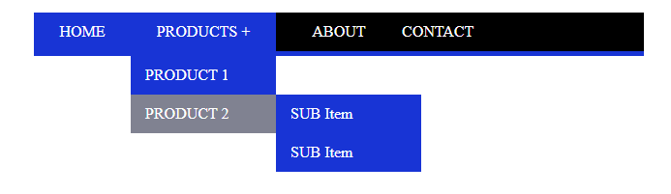

**HTML:**

<!DOCTYPE *html*>

<html *lang*="en">

<head>

    <meta *charset*="UTF-8">

    <meta *http-equiv*="X-UA-Compatible" *content*="IE=edge">

    <meta *name*="viewport" *content*="width=device-width, initial-scale=1.0">

    <title>menu_1</title>

    <link *rel*="stylesheet" *href*="menu_1.css">

</head>

<body>

  <ul *class*="menu">

    <li *class*="blue_1"><a *href*="#">HOME</a></li>

    <li *class*="blue_2">

      <a *href*="#">PRODUCTS +</a>

      <ul>

        <li *class*="blue"><a *href*="#">PRODUCT 1</a>

        <ul>

          <li *class*="blue"><a *href*="#">SUB Item</a></li>

          <li *class*="blue"><a *href*="#">SUB Item</a></li>

        </ul>

        </li>

        <li *class*="blue"><a *href*="#">PRODUCT 2</a>

        <ul>

          <li *class*="blue"><a *href*="#">SUB Item</a></li>

          <li *class*="blue"><a *href*="#">SUB Item</a></li>

        </ul>

        </li>

      </ul>

    </li>

    <li *class*="black_1"><a *href*="#">ABOUT</a></li>

    <li *class*="black_2"><a *href*="#">CONTACT</a></li>

  </ul>

</body>

</html>

**CSS:**

*.menu*{

  display: flex;

}

*.menu* li{

  list-style: none;

  position: relative;

}

*.blue*{

  width: 150px;

  background: #1834d5;

}

*.blue_2*{

  width: 150px;

  background: #1834d5;

}

*.blue_1*{

  width: 100px;

  background: #1834d5;

}

*.black_1*{

  background: #000000;

  border-bottom:  5px solid #1834d5;

  width: 130px;

}

*.black_2*{

  background: #000000;

  border-bottom:  5px solid #1834d5;

  width: 250px;

}

*.menu* a {

  color: #ffffff;

  text-decoration: none;

  display: block;

  text-align: center;

  height: 40px;

  line-height: 40px;

  transition: all .5s;

}

*.black_2* a{

  text-align: left;

}

*.blue* a{

  text-align: left;

  padding-left: 15px;;

}

*.menu* a*:hover* {

  background: #808291;

}

*.menu* ul {

  position: absolute;

  left: 0;

  top: 100%;

  display: none;

  padding: 0;

}

*.menu* li*:hover* > ul {

  display: block;

}

*.menu* ul ul {

  display: none;

  top: 0;

  left: 100%;

}

**Завдання 5**:



**HTML:**

<!DOCTYPE *html*>

<html *lang*="en">

<head>

    <meta *charset*="UTF-8">

    <meta *http-equiv*="X-UA-Compatible" *content*="IE=edge">

    <meta *name*="viewport" *content*="width=device-width, initial-scale=1.0">

    <title>Main</title>

    <link *rel*="stylesheet" *href*="menu_main.css">

</head>

<body>

    <ul *class*="nav">

        <li><a *href*="background.html">Позиціонування(1)</a></li>

        <li><a *href*="background_2.html">Позиціонування(2)</a></li>

        <li><a *href*="futer.html">Футер</a></li>

        <li><a *href*="form.html">Форма</a></li>

        <li><a *href*="menu_1.html">Списки</a></li>

        <li><a *href*="graduates.html">Випускники</a></li>

      </ul>

</body>

</html>

**CSS:**

*.nav*{

    display: flex;

  }

*.nav* li{

    width: 135px;

    list-style: none;

    position: relative;

    margin-right: 20px;

    border:  3px solid #B0C7D8;

  }

*.nav* a {

    color: #877160;

    text-decoration: none;

    display: block;

    text-align: center;

    height: 40px;

    line-height: 40px;

    transition: all .5s;

  }

*.nav* a*:hover* {

    background: #607788;

    color: #ffffff;

  }

*.nav* ul {

    position: absolute;

    left: 0;

    top: 100%;

    display: none;

    padding: 0;

  }

*.nav* li*:hover* > ul {

    display: block;

  }

*.nav* ul ul {

    display: none;

    top: 0;

    left: 100%;

  }

**Завдання 6**:



**HTML:**

<!DOCTYPE *html*>

<html *lang*="en">

<head>

    <meta *charset*="UTF-8">

    <meta *http-equiv*="X-UA-Compatible" *content*="IE=edge">

    <meta *name*="viewport" *content*="width=device-width, initial-scale=1.0">

    <link *rel*="stylesheet" *href*="graduates.css">

    <link *rel*="stylesheet" *href*="font-awesome/css/font-awesome.min.css">

    <title>Graduates</title>

</head>

<body>

    <div *class*="na">

        <i *class*="fa fa-group">Наші випускники</i>

</div>

<div *id*="kar1"></div>

<div *class*="roz"><em>Розробник ПЗ на фірмі Microsoft<br>

(м. Сіетл, США)</em></div>

<div *class*="t1">

<i *class*="fa fa-quote-left"></i>

                    <p><em>Всіх запрошую до співробітництва з фірмою<br>

                        Microsoft. Не боги горщики обпалювають.</em></p>

                    <p *class*="rig">– Кур'ята Сергій</p>

                    <i *class*="fa fa-quote-right"></i>

</div>

<div *id*="kar2"></div>

<div *class*="roz2"><em>Лектор Києво-Могилянської<br>

бізнес-школи, менеджер<br>

проектів ТОВ "ІСМ Україна"</em></div>

<div *class*="t2">

    <i *class*="fa fa-quote-left"></i>

                        <p><em>Університет - місце, яке перетворює вчорашніх<br>

                        школярів на технічну та інтелектуальну еліту.<br>

                    Студенти завжди були і будуть<br>

                найактивнішими агентами змін на краще. Тож<br>

            бажаю вам гарної трансформації, і не можу<br>

        дочекатись, коли вже ви - майбутня еліта<br>

    Житомира - почнете змінювати наше місто на<br>

краще! До речі, для цього не обов'язково чекати<br>

до випуску ))</em></p>

                        <p *class*="rig">– Сердюк Артем</p>

                        <i *class*="fa fa-quote-right"></i>

    </div>

</body>

</html>

**CSS:**

body{

    height: 900px;

    width: 1800px;

    background:  url("k1.jpg") 60px 150px,

                 url("k2.jpg") 60px 400px;

    background-repeat: no-repeat;

}

*.na*{

    font-size: 28pt;

    position: absolute;

    left: 100px;

    top:100px;

}

*.roz*{

    text-align: center;

    position: absolute;

    left: 30px;

    top:310px;

}

*.t1*>*.fa-quote-left*{

    position: absolute;

    left: -50px;

    color: #a2a2a2;

}

*.t1*>*.fa-quote-right*{

    position: absolute;

    right: -50px;

    color: #a2a2a2;

    top:80px;

}

*.t1*{

    position: absolute;

    left: 380px;

    top:170px;

}

*.rig*{

    text-align: right;

}

*.roz2*{

    text-align: center;

    position: absolute;

    left: 30px;

    top:560px;

}

*.t2*>*.fa-quote-left*{

    position: absolute;

    left: -50px;

    color: #a2a2a2;

}

*.t2*>*.fa-quote-right*{

    position: absolute;

    right: -50px;

    color: #a2a2a2;

    top:210px;

}

*.t2*{

    position: absolute;

    left: 380px;

    top:410px;

}

*.rig*{

    text-align: right;

}

***Висновки:*** я навчився позиціонувати елементи на веб-сторінках. Вивчив CSS-властивості для редагування контенту на веб-сторінках.